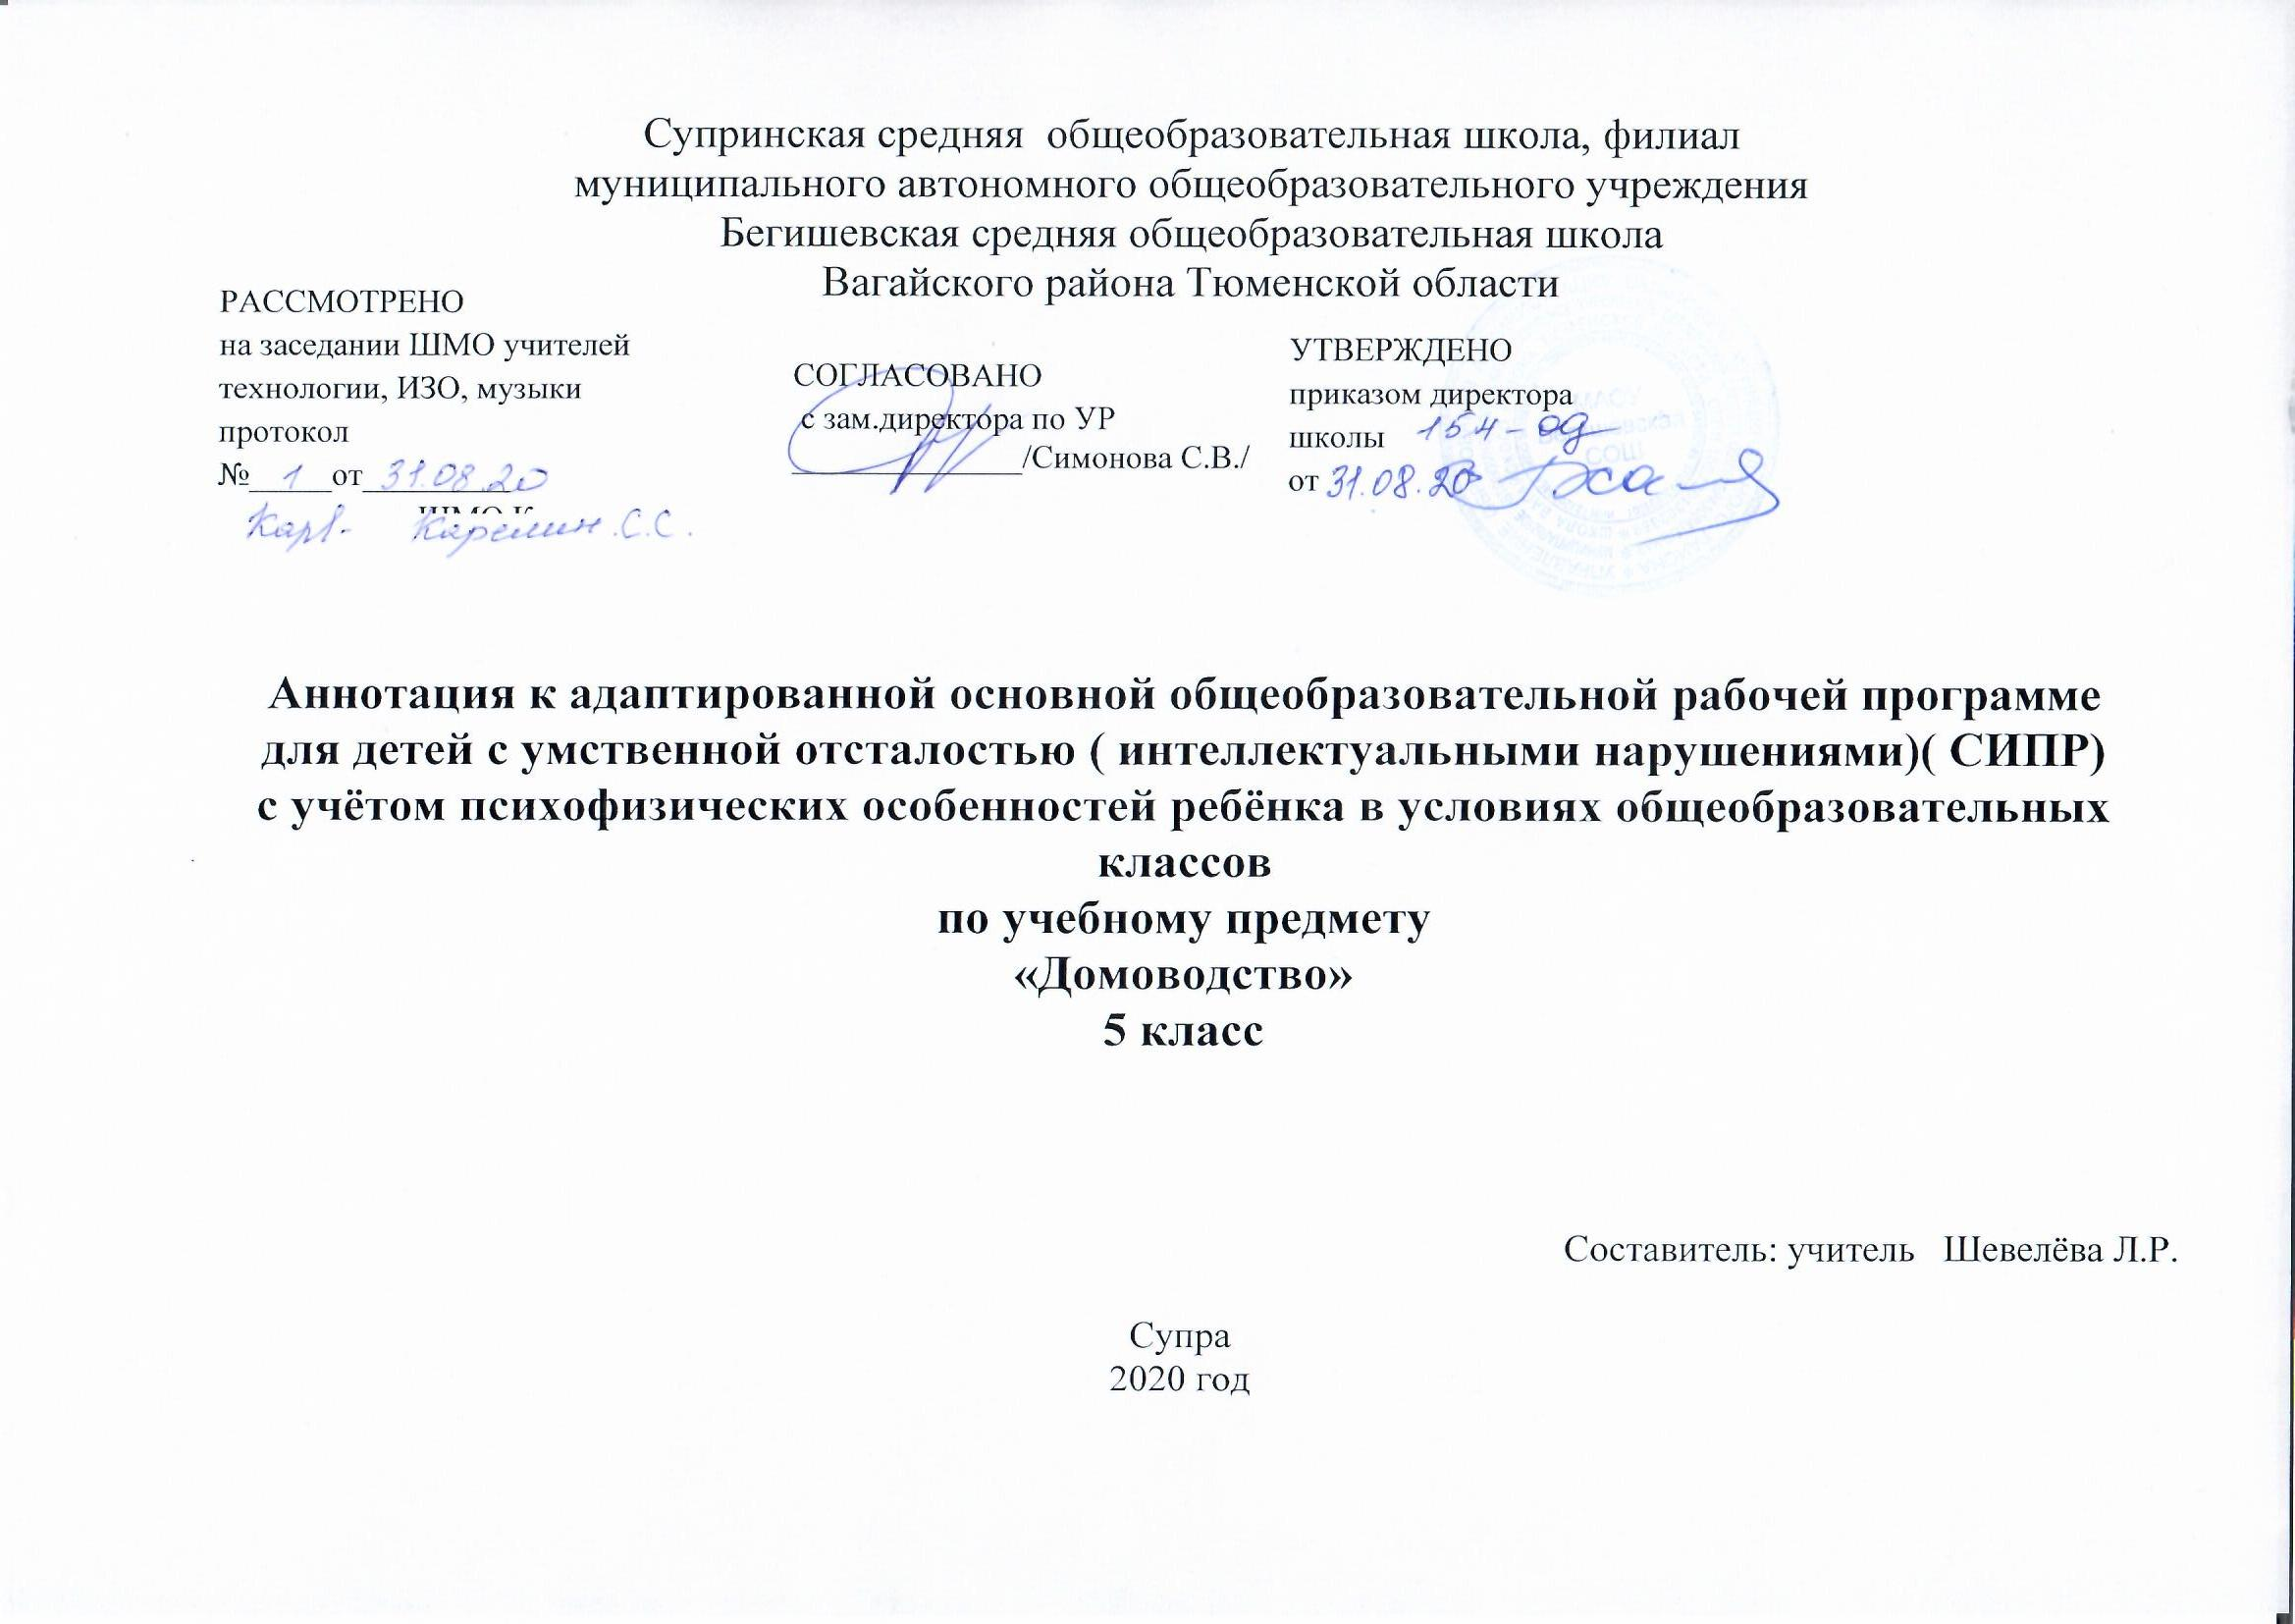

Нормативная база и УМК:
- Закон РФ «Об образовании в Российской Федерации» от 29 декабря 2012 года № 273- ФЗ;
- Порядок организации и осуществления образовательной деятельности по основным общеобразовательным программам - образовательным программам начального общего, основного, общего и среднего общего образования (утвержден приказом Минобрнауки России от 30.08.2013 № 1015;
- Приказ Минобрнауки России от 17 декабря 2010г. № 1897 «Об утверждении федерального государственного образовательного стандарта основного общего образования»;
- Приказ Минобразования РФ от 5 марта 2004 г. N 1089 "Об утверждении федерального компонента государственных образовательных стандартов начального общего, основного общего и среднего (полного) общего образования";
- Приказ Министерства образования и науки Российской Федерации от 31.12.2015г. № 1577 «О внесении изменений в федеральный государственный образовательный стандарт основного общего образования, утвержденный приказом Министерства образования и науки Российской Федерации от 17 декабря 2010г. № 1897»;
- Приказ Минобрнауки России от 07.06.2017 N 506 "О внесении изменений в федеральный компонент государственных образовательных стандартов начального общего, основного общего и среднего (полного) общего образования, утвержденный приказом Министерства образования Российской Федерации от 5 марта 2004 г. N 1089";
- Устав муниципального автономного общеобразовательного учреждения Бегишевская средняя общеобразовательная школа
- Учебный план муниципального автономного общеобразовательного учреждения Бегишевская средняя общеобразовательная школа
Количество часов, отводимое на изучение предмета;
На изучение домоводства в 5 классе отводится 102 часа ( 3часа в неделю).
Цель и задачи изучения предмета;
Цель - формирование у учащихся знаний, которые помогут им в самостоятельной жизни, их практическое обучение жизненно необходимым бытовым умениям и навыкам.
Задачи – научить детей правилам ведения семейного хозяйства, практическим умениям, связанным с самообслуживанием и обслуживанием членов семьи; заложить основы нравственного поведения, норм этики в ближайшем (семейном) окружении.

Периодичность и формы текущего контроля и промежуточной аттестации.
Основными формами и методами обучения являются практические работы, сюжетно-ролевые игры, беседы и наглядные методы обучения.

